ПОРИСУЕМ?

- Игра «Чудо-рисунок»

Вместе с малышом на прогулке соберите цветы, травку и сделайте аппликацию (изображе-ние мамы, папы, какого-то животного)

- Игра «Рисуем ножками»

Приготовьте тазики с красками, чистой водой и ненужные обои. Предложите малышу порисовать без кисточки, используя только свои ножки и ладошки.






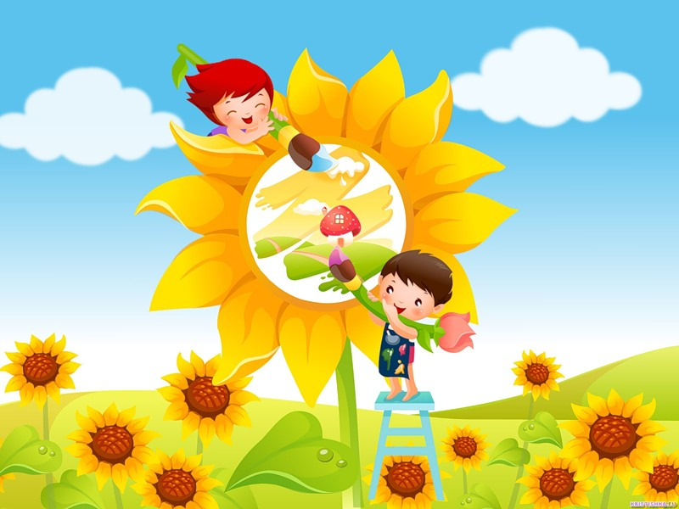

Летние забавы

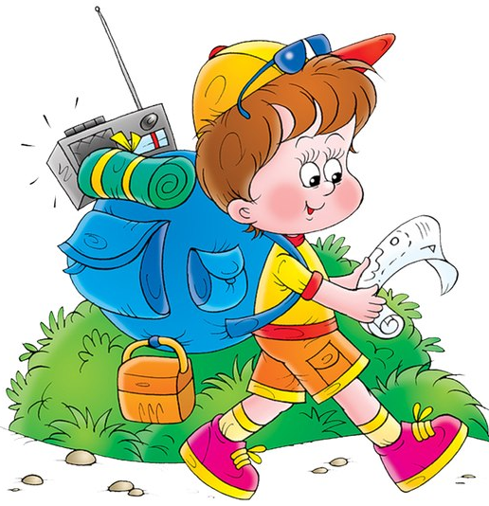
Уважаемые родители!

Постарайтесь организовать для своего малыша активный отдых – познавательные игры разовьют интеллект и разбудят фантазию.

Активный и разнообразный отдых послужит хорошей базой для укрепления физического и эмоционального здоровья вашего малыша.

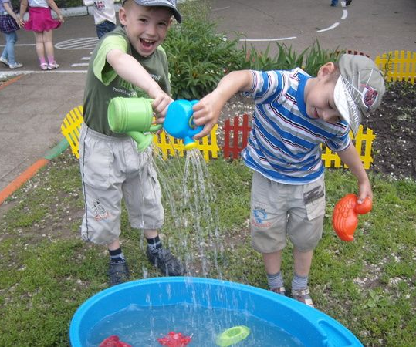
Предлагаем вам игры, в которые можно играть с детьми в возрасте от 9 месяцев до 7 лет.
Вы можете несколько изменить условия, учитывая не только возраст, но и еще и индивидуальные особенности ребенка.

ВОДНАЯ СТИХИЯ

- Игра
«Тайна сокровищ»

Малыши садятся вокруг емкости с водой и по вашему заданию вылавливают предмет (рыбки, улитки, камушки. ракушки и т. п.)

- Игра «Залей форму»

Нарисуйте на асфальте геометрические фигуры цветными мелками или с помощью бутылки с водой с мелкими дырочками в крышке.


ПЕСОЧНЫЕ ЗАМКИ
- Игра «Прятки»
Взрослый закапывает поглубже в песок мяч, а дети отыскивают.
- Игра «Ежики»
На влажный песок кладется шаблон ежа, а ребенок ребрами обеих рук делает на песке полоски, изображая иголки.
- Игра «Карта с
секретами»
Работа с картой-схемой, условными обозначениями. Взрослый или ребенок прячет «секрет» и отмечает это место на карте, а кто –то ищет.

